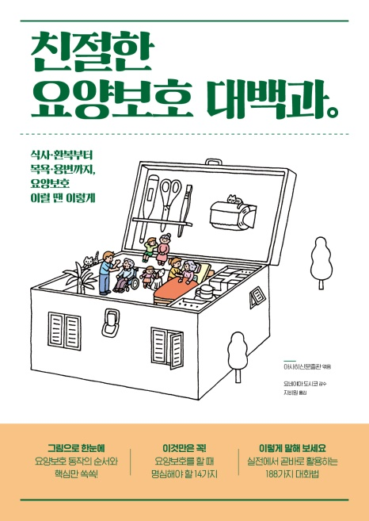
부제: 식사·환복부터 목욕·용변까지, 요양보호 이럴 땐 이렇게
제목: 친절한 요양보호 대백과
원제: 超図解やさしい介護のコツ
엮은이 ∙ 아사히신문출판
감수 ∙ 요네야마 도시코
옮긴이 ∙ 지비원
펴낸곳 ∙ 부키
펴낸날 ∙ 2017년 5월 19일
판형 ∙ 182*257
값 ∙ 18,000원
쪽수 ∙ 240쪽
ISBN ∙ 978-89-6051-595-6 13510

<책 소개 >

그림으로 한눈에 보는 요양보호 동작의 핵심

요양보호에도 요령이 필요하다. 다시 말해서 각각의 요양보호 동작을 할 때 지켜야 할 순서와 반드시 짚어야 할 포인트가 있다. 움직이는 방향이나 힘을 주는 법을 조금만 개선해도 동작이 훨씬 수월해진다. 『친절한 요양보호 대백과』는 상세한 그림과 친절한 설명을 통해 전문 지식이 없는 사람도 쉽게 따라 할 수 있게 구성되어 있다. 또한 복잡한 동작은 여러 단계로 나누어 알기 쉽게 설명하고, 우리 몸의 신체 역학을 바탕으로 각각의 동작을 할 때 보호자와 대상자가 신체 어느 부위에 어떤 식으로 무게 중심을 두고 힘을 주어야 하는지를 짚어 주어 더 안전하고 원만한 요양보호를 할 수 있게 도와준다.
<저자 및 역자 소개>

감수 | 요네야마 도시코 米山淑子
특정비영리활동법인 ‘활기찬요양보호협회’ 이사장이자 일본노년행동과학회 상임이사이다. 1973년부터 가나가와 현 특별양호노인요양시설에서 생활지도사로 일하며 노인 복지에 힘써 왔다. 1992~2000년 도쿄 내 요양시설 원장을 역임했으며, 전국사회복지협의회, 도쿄사회복지협의회 등에서 각종 위원으로 활동했다. 지은 책으로 『따뜻한 말 한마디』, 『치매 환자 간호: 상황별 대화 기술』 등이 있다.

옮긴이 | 지비원
연세대학교에서 국어국문학과 사회학을 전공했으며 같은 대학원에서 국어국문학을 공부했다. 현재 출판 기획과 번역을 하고 있다. 옮긴 책으로 『나의 페미니즘 공부법』, 『나를 위한 현대철학 사용법』, 『가뿐하게 읽는 나쓰메 소세키』, 『작고 소박한 나만의 생업 만들기』, 『로스트 제너레이션 심리학』, 『컬렉티브하우스』, 『원자력 프로파간다』 등이 있다.

<내용: 책속으로/본문 맛보기/본문중에서> (JPG파일로 따로 첨부합니다)
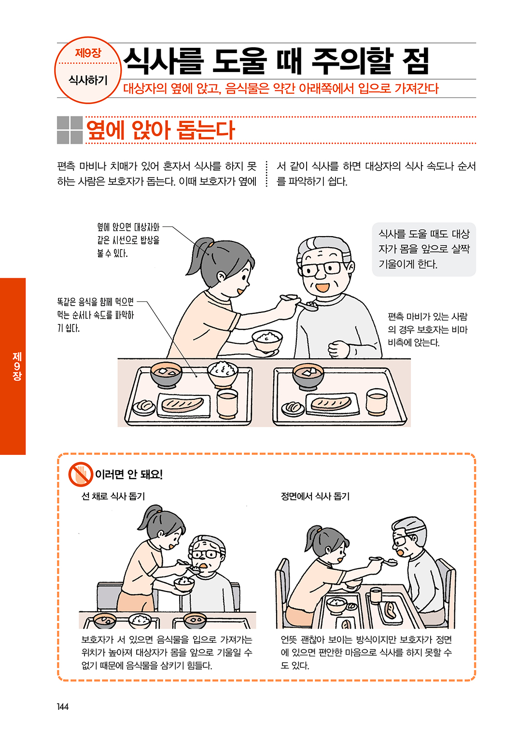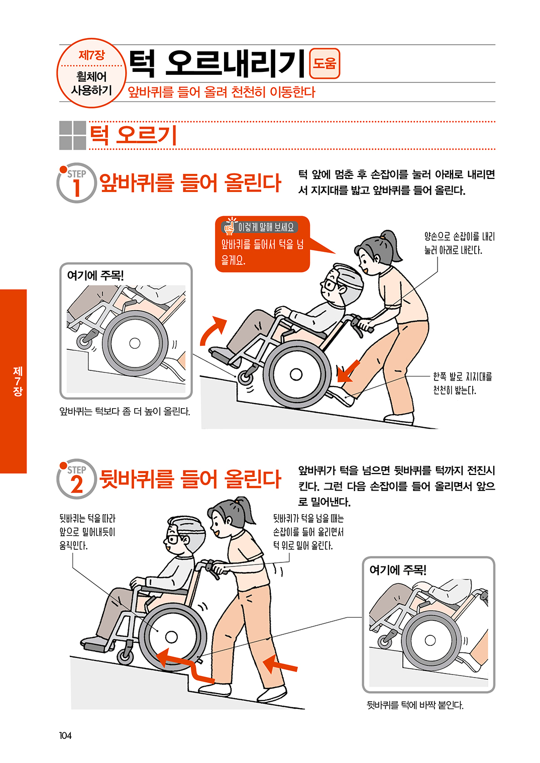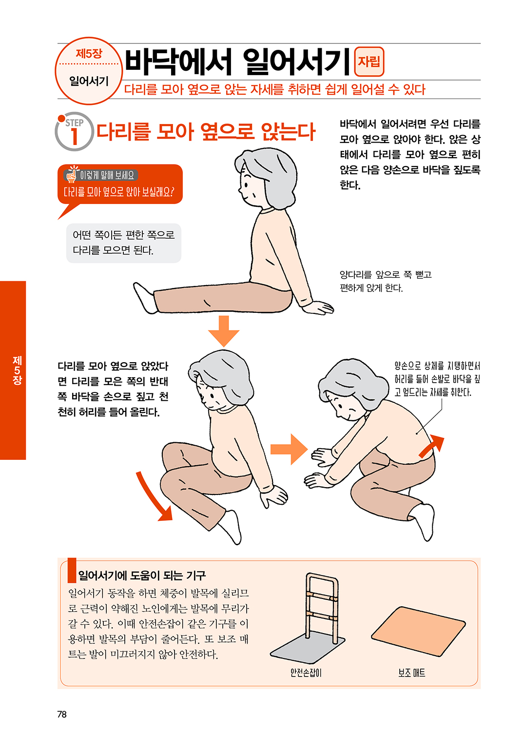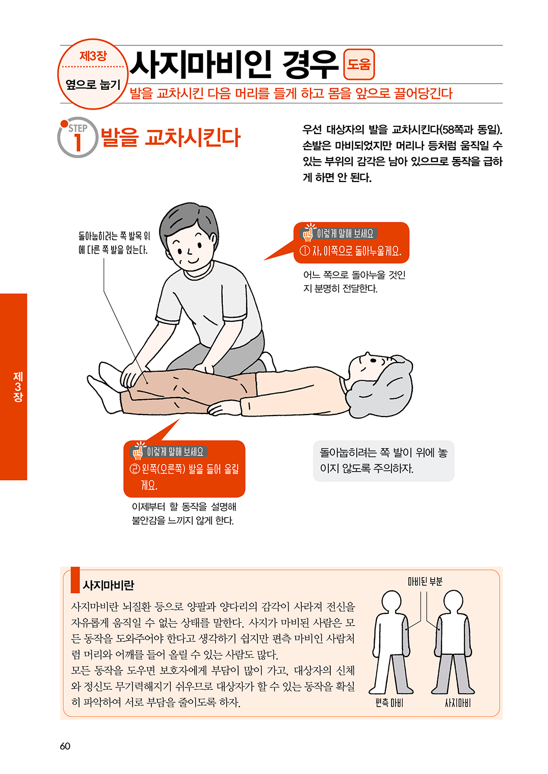

<차례>

머리말
사전 진단: 우리 집에 맞는 요양보호 형태는?
이렇게 해결하자: 요양보호를 하며 겪는 문제
요양보호 시작 전에 꼭 알아 두어야 할 여섯 가지 포인트
이 책의 특징
이 책에서 사용한 요양보호 용어

제1장 요양보호 기초지식
노인의 신체
노인의 마음
의료와 요양보호
노인장기요양보험의 구조
장기요양급여의 종류
요양보호에 필요한 복지용구
침대 고르기
[TIP] 침묵은 절대 금물!

제2장 요양보호 기초기술
다리를 벌려 무게 중심을 낮춘다
힘의 모멘트를 이용한다
마찰을 줄이고 팔다리를 모은다
중심을 이동시키면서 움직인다
급하게 움직이지 않는다
[TIP] 얼굴이나 몸을 대상자에게 너무 가까이하지 말자

제3장 옆으로 눕기
기본 동작
편측 마비인 경우(마비측으로 · 도움)
편측 마비인 경우(비마비측으로 · 도움)
하반신 마비인 경우(도움)
사지마비인 경우(도움)
요통이 있는 경우(도움)
[TIP] 목소리의 크기와 높낮이, 말하는 속도에 주의!

제4장 일어나 앉기
기본 동작
침대에서 일어나 앉기(자립)
침대에서 일어나 앉기(도움)
편측 마비인 경우(비마비측으로 · 도움)
[TIP] 과도한 신체 접촉은 금지!

제5장 일어서기
기본 동작
바닥에서 일어서기(자립)
바닥에서 일어서기(도움)
의자에서 일어서기①(도움)
의자에서 일어서기②(도움)
[TIP] 노인을 어린아이 취급하지 말자

제6장 앉기
기본 동작
안정적인 앉은 자세
의자에 앉기(도움)
바닥에 앉기(자립)
바닥에 앉기(도움)
침대나 의자에서 고쳐 앉기(도움)
[TIP] 대상자가 이해할 때까지 몇 번이고 말하자

제7장 휠체어 사용하기
휠체어 기본 사용법
턱 오르내리기(도움)
안전한 휠체어 사용법
휠체어로 옮겨 앉기(자립)
휠체어로 옮겨 앉기①(도움)
휠체어로 옮겨 앉기②(도움)
휠체어에서 자동차로 옮겨 타기(도움)
휠체어에서 자세 바로잡기(도움)
[TIP] 동작을 설명하면서 동시에 움직이지 않는다

제8장 걷기
기본 동작
걷기를 돕는 다양한 기구
지팡이를 사용해 걷기(자립)
워커·보행기 사용하기(자립)
지팡이로 계단 오르내리기(자립)
난간을 잡고 계단 오르내리기(자립)
[TIP] 말을 끊지 말고 끝까지 듣자

제9장 식사하기
식사의 중요성
균형 잡힌 식사의 중요성
음식물을 잘 삼키게 하는 방법들
먹기 쉽게 하는 방법들
식사할 때의 바른 자세
식사를 도울 때 주의할 점
식후의 구강 관리
[TIP] 내 입장을 우선하지 않는다

제10장 목욕하기
목욕의 중요성
목욕할 때 주의할 점
욕조 드나들기(자립)
욕조에 들어가기(도움)
욕조에서 나오기(도움)
욕조 안에서의 자세
몸 씻기
머리 감기(도움)
[TIP] 대상자의 속도에 맞춘다

제11장 옷 갈아입기
옷 갈아입기의 중요성
입고 벗기 편한 옷
상의 입기(자립·편측 마비)
상의 벗기(자립·편측 마비)
잠옷 상의 입기(자립·편측 마비)
잠옷 상의 벗기(자립·편측 마비)
바지 입기(자립·편측 마비)
바지 벗기(자립·편측 마비)
위생 관리
[TIP] 내 눈앞만 봐서는 안 된다

제12장 배설
배설 간호의 기본
배설을 돕는 환경
휠체어에서 변기로 옮겨 앉기(자립)
휠체어에서 변기로 옮겨 앉기(도움)
이동식 변기로 옮겨 앉기(자립)
기저귀 입고 벗기(도움)
소변기 사용하기(자립)
[TIP] 대상자에게서 눈을 떼지 않는다

제13장 긴급 상황 대처법
응급처치하기
기도 폐쇄 대처법
열사병·탈수 응급처치
응급처치의 기본
감염병·식중독 대처법
손발 떨림·경련 대처법
[TIP] 안전을 지나치게 중시해서는 안 된다

제14장 보호자의 몸과 마음 돌보기
현재 상태 점검하기
스트레스 예방하기
스트레스 예방과 대처법
건강 유지하기
몸의 긴장 풀기
건강한 몸 만들기
[TIP] 활동하기 불편한 옷은 피한다

찾아보기

<출판사 리뷰>

처음 시작하는 요양보호의 모든 것!
요양보호에 대한 궁금증과 막막함을 해결해 줄 실전 가이드북

“어머니가 식사 중에 기침을 심하게 하셨어요. 이럴 때 어떻게 도와드리면 되나요?”
며칠 전 가족끼리 식사를 하는데 어머니가 심하게 기침을 하기 시작하셨어요. 괴로워하는 어머니를 보면서 아무것도 하지 못했는데 몇 분 후 목에 걸렸던 음식을 스스로 뱉어내셨어요. 또 이런 일이 일어나면 어떻게 대처해야 하나요?
(보호자: 60세 남성, 대상자: 86세 여성)

처음 요양보호를 시작하는 사람들을 위한 실전 가이드북
나이 든 부모나 몸이 불편한 배우자 등 가족을 돌보며 생각지도 못한 문제에 직면했을 때 밀려오는 불안감과 당혹감은 피하기 어렵다. 식사나 옷 갈아입기, 목욕, 용변과 같은 기본적인 활동을 비롯해 자리에서 일어나거나 앉기, 걷기, 휠체어 사용 등의 신체 활동까지, 보호 대상자가 아침에 일어나서 잠이 들 때까지 생활 전반에 걸쳐 신경 써야 할 일이 한두 가지가 아니다. 또 요양보호는 육아와 다르게 언제까지 계속될지 예측하기 어려워 더 많은 체력과 정신력이 요구된다. 따라서 건강한 요양보호를 하기 위해서는 사전에 준비하거나 알아 두어야 하는 것들이 무엇인지 꼼꼼히 따져 보아야 한다.

“작년부터 아내가 누워서 생활하게 되었어요. 자세를 잘 바꿔 주려면 어떻게 해야 하나요?”
반년 전부터 아내가 누워서 생활하게 되었습니다. 욕창이 생기지 않도록 하루에 두세 번 자세를 바꿔 주고 있어요. 아내가 체중이 많이 나가진 않지만 저 혼자 자세를 바꿔 주는 게 힘들 때가 있습니다. 쉽게 자세를 바꿀 수 있는 요령은 없을까요?
(보호자: 58세 남성, 대상자: 54세 여성(누워서 생활))

그림으로 한눈에 보는 요양보호 동작의 핵심
요양보호에도 요령이 필요하다. 다시 말해서 각각의 요양보호 동작을 할 때 지켜야 할 순서와 반드시 짚어야 할 포인트가 있다. 움직이는 방향이나 힘을 주는 법을 조금만 개선해도 동작이 훨씬 수월해진다. 『친절한 요양보호 대백과』는 상세한 그림과 친절한 설명을 통해 전문 지식이 없는 사람도 쉽게 따라 할 수 있게 구성되어 있다. 또한 복잡한 동작은 여러 단계로 나누어 알기 쉽게 설명하고, 우리 몸의 신체 역학을 바탕으로 각각의 동작을 할 때 보호자와 대상자가 신체 어느 부위에 어떤 식으로 무게 중심을 두고 힘을 주어야 하는지를 짚어 주어 더 안전하고 원만한 요양보호를 할 수 있게 도와준다.

“딸을 귀찮게 하지 않고 혼자 일어나고 싶어요.”
최근 좌반신 마비 증상이 나타나기 시작했어요. 같이 사는 딸은 일도 나가야 해서 늘 피곤해합니다. 침대에서 일어나는 것 정도는 혼자 할 수 있었으면 좋겠어요.
(대상자: 78세 여성(편측 마비), 보호자: 40세 여성)

보호 대상자의 자립심은 높이고, 보호자의 부담은 줄이고
몸이 불편해 혼자서 일상생활을 하기 어려운 보호 대상자를 보면 뭐든 도와주고 싶어진다. 하지만 요양보호 동작은 때에 따라 큰 힘이 필요하기도 하다. 매일 이런 생활을 지속하다 보면 피로가 누적돼 보호자의 건강에 이상 징후가 나타나고, 이를 방치하면 요양보호를 계속할 수 없는 상태가 될 수도 있다. 또한 보호자가 모든 동작을 일일이 도우면 보호 대상자의 자립심이 줄어들어 신체 기능이 저하될 위험이 있다. 따라서 대상자가 할 수 있는 것과 할 수 없는 것을 구분하는 것은 매우 중요하다.
이 책은 동일한 동작에 대해 대상자 혼자서 할 수 있는 경우와 보호자의 도움을 받아야 하는 경우를 구분해 설명함으로써, 가능한 범위 내에서 대상자가 자립할 수 있는 힘을 길러 주고 보호자의 신체적·정신적 부담을 줄여 보호자와 대상자 모두가 만족하는 건강한 요양보호 요령을 알려 준다.

“아들이 종종 아무 말도 없이 휠체어를 움직이는데, 그때마다 가슴이 철렁해요.”
파킨슨병을 앓고 있어서 휠체어 생활을 합니다. 병원에 가거나 가까운 공원으로 외출할 때 아들이 휠체어를 밀어 주는데 아무 말도 없이 갑자기 휠체어를 움직일 때가 많습니다. 움직이기 전에 미리 알려 주면 좋겠어요.
(대상자: 74세 여성(파킨슨병), 보호자: 47세 남성)

실전에서 곧바로 활용하는 188가지 대화법
요양보호 동작을 할 때 보호자와 보호 대상자의 협력은 매우 중요하다. 이를 위해 가장 중요한 것이 바로 의사소통이다. 요양보호 생활이 오랜 시간 지속되면 점차 습관화되어 대상자를 돌볼 때 아무런 말을 하지 않는 경우가 많다. 예를 들어, 갑자기 대상자의 옷을 벗긴다든가 음식을 입에 넣는 등 대상자의 대답을 듣지 않고 갑자기 동작을 시작하면 마음의 준비를 하지 못한 대상자가 놀랄 뿐만 아니라 경우에 따라 사고가 일어날 수도 있다. 요양보호 동작을 하기 전에 대상자에게 지금부터 어떤 동작을 하려고 하는지, 또 어떤 식으로 협조해 주길 바라는지를 명확히 전달하면 대상자는 안심하고 몸을 맡길 수 있고, 보호자는 큰 힘을 들이지 않고도 동작을 도울 수 있다. 『친절한 요양보호 대백과』는 거의 모든 동작마다 ‘이렇게 말해 보세요’라는 예시문을 제시해 실제 상황에서 활용할 수 있도록 구성되어 있다.

